**Домашнее задание к ЛР №2**

1. Вам дан файл oscillator.m, в котором реализована симуляция колебаний дощечки массой m, расположенной на горизонтальной плоскости и прикрепленной пружиной к стене (рисунок 1). На нижнем рисунке показано положение равновесия.

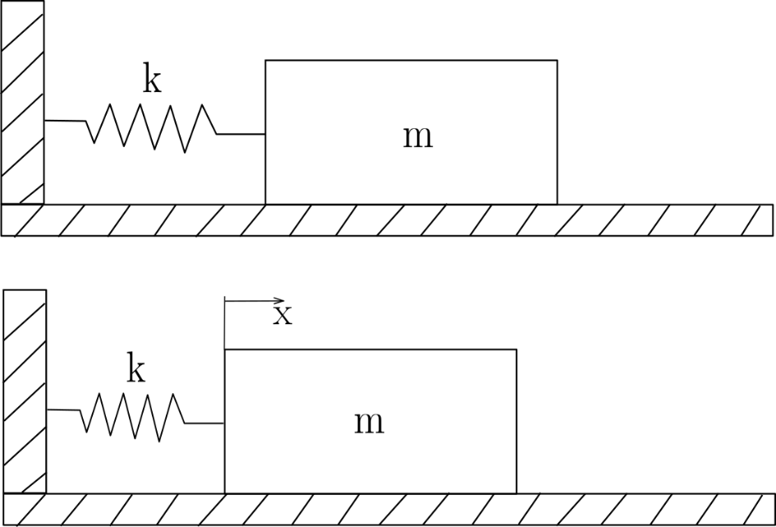

Рисунок 1. Расчетная схема задачи

Необходимо реализовать функцию plot_oscillator(t, z), в которой строятся следующие графики (каждый подпункт – отдельная figure):

* 1. Координаты от времени;
  2. Скорости от времени;
  3. В одном figure слева координату от времени, справа скорость от времени (subplot);
  4. В одном figure сверху координату от времени, снизу скорость от времени.

Необходимо дать корректные названия каждой figure, на графиках подписать оси, заголовок, легенду, на нескольких графиках поменять стиль линий.

В отчете представить код функции и скриншоты окон каждой figure.

1. Найти точку локального минимума функции, используя метод градиентного спуска. Для этого необходимо придерживаться следующего алгоритма:
   1. Задать лямбда-выражением функцию, заданную в задании
   2. Задать лямбда-выражением первую производную этой функции
   3. Построить график функции на отрезке [а, b] с шагом 0.05
   4. Найти шаг алгоритма оптимизации по формуле $h=-αf^{'}\left(x_{k}\right)$, где $α= 0…1$– самостоятельно подбираемый коэффициент скорости спуска (чем он меньше – тем больше шансов на схождение решения, но это влечёт увеличение итераций), $x_{k}$– текущая точка (начальная на исходном этапе)
   5. Найти следующую текущую точку $x_{k+1}=x_{k}+h$ ($x_{0}-начальная точка, смотри вариант$).
   6. Повторить пункты d и e пока $\left|f^{'}\left(x_{k}\right)\right|$ не станет меньше некоторого $ε= 0.01$. Сделать защиту от бесконечного цикла (ограничить количество итераций цикла).
   7. Вывести последнюю текущую точку в командной строке и представить в отчете
   8. Построить на тех же осях, на которых построен график функции, последовательность текущих точек, начиная с начальной, в виде ломаной, соединяющей соседние точки (удобнее строить ее отрезками в цикле).

Пример такого графика (рисунок 2):

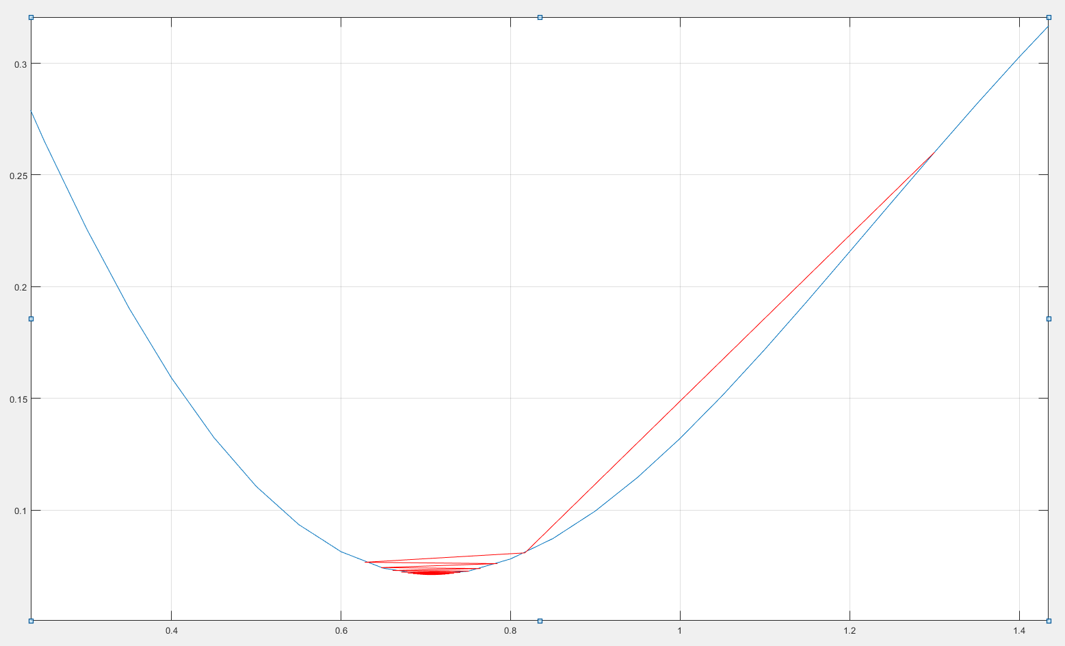

Рисунок 2. Пример метода градиентного спуска с визуализацией

*Выбор варианта по следующему алгоритму:*

|  |
| --- |
| num = mod(variant_№,10) + 1 |

Вставьте этот код в матлаб, замените variant_№ на ваш номер в группе и узнаете свой вариант задания.

*Задания:*

|  |  |  |  |
| --- | --- | --- | --- |
| Вариант | Функция | Начальная точка | Отрезок |
| 1 | $$x^{2}-3x+x\ln\left(x\right)$$ | 0.15 | [0.1, 2] |
| 2 | $$\ln\left(1+x^{2}\right)-\sin\left(x\right)$$ | 0.2 | [0, π/4] |
| 3 | $$\frac{1}{4}x^{4}+x^{2}-8x+12$$ | 0.5 | [0, 2] |
| 4 | $$\frac{1}{2}x^{2}-\sin{x}$$ | 0.15 | [0, 1] |
| 5 | $$x^{2}-2x+e^{-x}$$ | 1.8 | [0.5, 2] |
| 6 | $$\tan{x}-2\sin{x}$$ | 0.15 | [0, π/4] |
| 7 | $$\sqrt{1+x^{2}}+e^{-2x}$$ | 0.1 | [0, 1] |
| 8 | $$\frac{1}{7}x^{7}-x^{3}+0.5x^{2}-x$$ | 0.2 | [0, 1.6] |
| 9 | $$\frac{1}{3}x^{3}-5x+x\ln{x}$$ | 1.1 | [1, 2.5] |
| 10 | $$5x^{2}-8x^{1.25}-20x$$ | 3.9 | [2.5, 4] |